3-2 利用十字交乘法因式分解
班級： 座號： 姓名：
一、非選擇題。第1題每個過程2.5分，每小題5分；第2題每小題10分。共100分。
- 利用十字交乘法完成下列四種過程，並回答下列問題：
$$2x+3x=5x$$
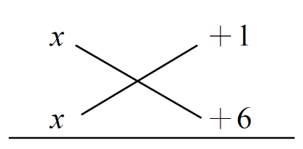  $$x+6x=7x$$ | 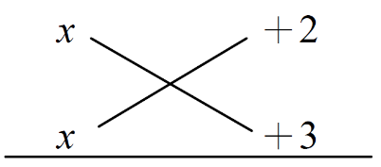  x+2)(x+3)x+2)(x+3) | 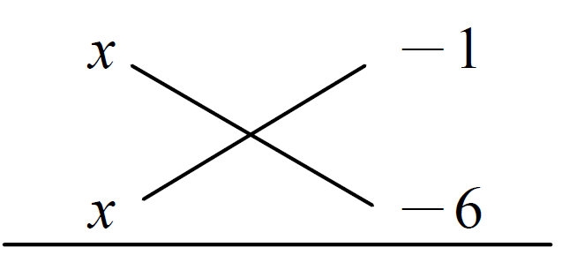  $$-x-6x=-7x$$ | 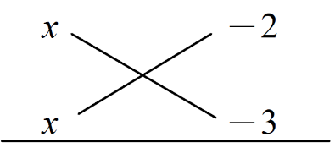  $$-2x-3x=-5x$$  ($x-1)(x-6)$
- $x^{2}+5x+6$的因式分解為 |  | - $x^{2}-7x+6$的因式分解為
- 利用十字交乘法因式分解下列各式。
- $x^{2}+7x+10$  $$=(x+2)(x+5)$$ |  | - $x^{2}+15x+36$  $$=(x+3)(x+12)$$
- $x^{2}+6x+9$  $$={\left(x+3\right)}^{2}$$ |  | - $x^{2}-17x+70$  $$=(x-10)(x-7)$$
- $x^{2}-12x-64$  $$=(x-16)(x+4)$$ |  | - $x^{2}+x-30$  $$=(x+6)(x-5)$$
- ${4x}^{2}+8x+3$  $$=(2x+1)(2x+3)$$ |  | - ${-5x}^{2}+18x+8$  $$=-\left(5x+2\right)\left(x-4\right)$$  $$=(-5x-2)(x-4)$$

